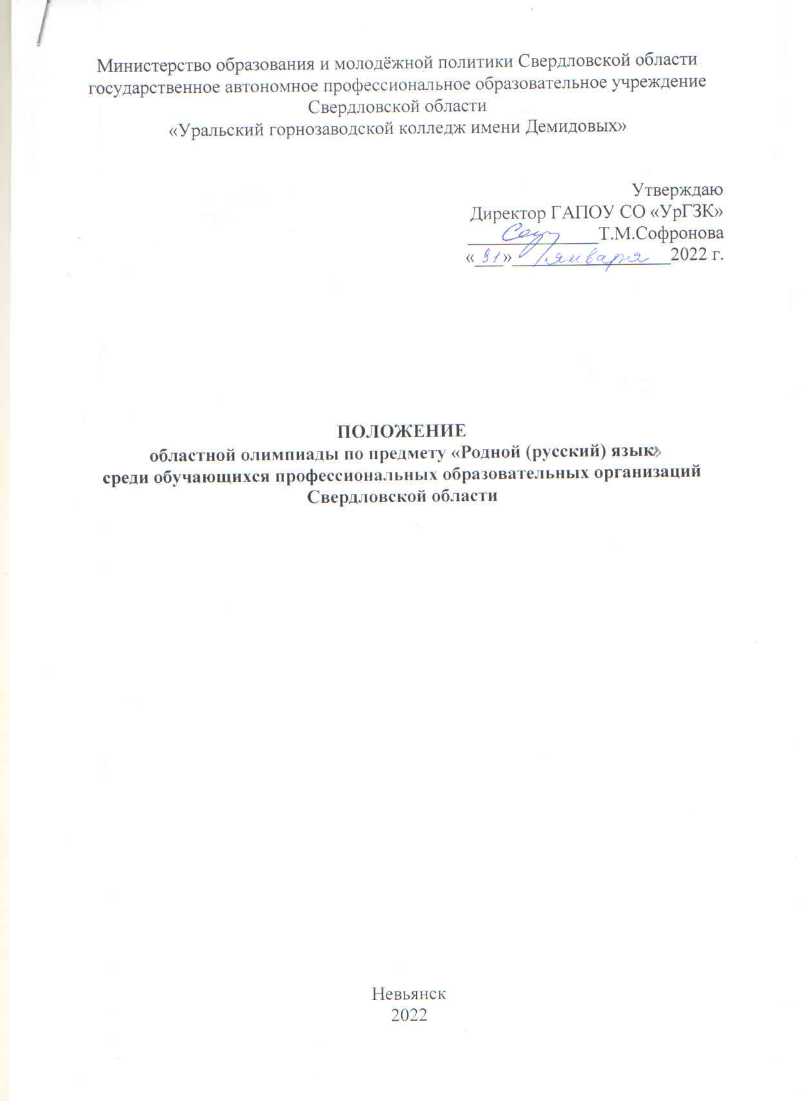

1.Общие положения

1.1.Настоящее Положение определяет порядок организации и проведения областной олимпиады по предмету «Родной (русский) язык» среди обучающихся профессиональных образовательных организаций Свердловской области (далее- Олимпиада), её организационное, методическое обеспечение, порядок участия в Олимпиаде и определения победителей и призёров.
1.2.Олимпиада проводится ГАПОУ СО «Уральский горнозаводской колледж имени Демидовых» в дистанционной форме 21 февраля 2022 года.
1.3.Участники Олимпиады - обучающиеся профессиональных образовательных организаций Свердловской области. Количество участников от одной профессиональной образовательной организации – не более 4 человек.
1.4.Обучающиеся ГАПОУ СО «Уральский горнозаводской колледж имени Демидовых» принимают участие в Олимпиаде на общих основаниях.
1.5.Олимпиада приурочена к Международному дню родного языка.

2. Цель и задачи Олимпиады

2.1.Цель проведения Олимпиады:
формирование ценностного отношения к родному языку как носителю культуры русского народа.
2.2. Задачи Олимпиады:
- выявить эрудированных обучающихся, на достаточном уровне владеющих грамматическими, лексическими, коммуникативно-эстетическими средствами родного (русского) языка;
- формировать познавательный интерес к изучению родного (русского) языка;
- формировать речемыслительные умения, умения самостоятельной деятельности, коммуникативные и познавательные учебные действия.

3. Организационный комитет и жюри Олимпиады
3.1.Организационный комитет Олимпиады:
- устанавливает регламент проведения Олимпиады,
- организует методическое обеспечение проведения Олимпиады,
- формирует жюри Олимпиады,
- рассматривает апелляции участников в день объявления итогов Олимпиады,
- обеспечивает информационное освещение проведения Олимпиады и размещает информацию о результатах Олимпиады на официальном сайте ГАПОУ СО «УрГЗК» (http://urgzu.ru);
- оформляет грамоты победителям и призёрам Олимпиады, благодарности руководителям участников, сертификаты участникам;
- составляет отчётный протокол о проведении Олимпиады.
3.2.Жюри Олимпиады:
- проверяет и оценивает результаты выполнения олимпиадных заданий участниками;
- определяет победителей и призёров Олимпиады;
- рассматривает апелляции участников.
3.3.Жюри Олимпиады состоит из преподавателей русского языка и литературы ГАПОУ СО «УрГЗК».

4.Организация Олимпиады и содержание заданий

4.1.Участникам Олимпиады необходимо до 20 февраля 2022 года отправить заявку (приложение 1) на электронный адрес anibalova1978@yandex.ru.
В теме письма указать «Олимпиада по родному языку». Имя файла: «Ф.И.О. участника_Заявка». Например: «Иванова С.И._Заявка».
Заявки оформляются на каждого участника Олимпиады отдельно.
4.2. Олимпиада состоит из 20 заданий по разделам «Язык и культура», «Культура речи», «Речь. Речевая деятельность. Текст».
4.3. Задания Олимпиады выполняются участниками самостоятельно.
4.4. После получения заявки на участие в Олимпиаде организаторы отправляют на электронную почту участника ссылку для прохождения теста. Тест будет доступен для прохождения 21 февраля с 00.00 часов до 23.00 часов. Максимальное время для прохождения теста- 60 минут. Количество попыток прохождения теста ограничено (1 попытка).
4.5. Максимальное количество баллов за выполнение теста- 50 баллов.

5. Подведение итогов Олимпиады и награждение

5.1. Итоги олимпиады будут подведены до 28 февраля 2022 года (включительно) и размещены на официальном сайте ГАПОУ СО «Уральский горнозаводской колледж» (http://urgzu.ru).
5.2. По результатам проведения Олимпиады определяется личное первенство.
5.3.Победителями и призёрами Олимпиады признаются участники, набравшие:
от 50 до 45 баллов – 1 место,
от 44 до 40 баллов – 2 место,
от 39 до 35 баллов – 3 место.
5.4. Победители и призёры олимпиады награждаются грамотами за I, II и III место.
5.5.Участники, набравшие меньше 35 баллов, получают сертификаты.
5.6.Преподавателям, подготовившим победителей и призёров олимпиады, вручаются благодарности.
5.7.Все наградные документы (грамоты, сертификаты, благодарности) будут отправлены участникам Олимпиады в электронном виде. Рассылка наградных документов будет осуществлена на указанные в заявках адреса электронных почт до 10 марта 2022 года.

6.Контактная информация

6.1.Контакты образовательной организации:
ГАПОУ СО «Уральский горнозаводской колледж имени Демидовых», г.Невьянск, ул. Дзержинского, 6а. Тел.: 8(34356) 4-42-42; e-mail: urgzu@ mail.ru.
6.2.Контакты организаторов Олимпиады:
Шмакова Эльвира Александровна, преподаватель русского языка и литературы, тел. 89530497935, e-mail: urgzk-shmakova@mail.ru.
Анибалова Юлия Владимировна, преподаватель русского языка, тел. 89826239655, e-mail: anibalova1978@yandex.ru.

Приложение 1
Заявка
на участие в областной олимпиаде по предмету «Родной (русский) язык»
Наименование образовательной организации
Электронная почта, на которую будет отправлена ссылка для прохождения Олимпиады
Электронная почта, на которую будут отправлены наградные материалы
Ф.И.О. обучающегося -участника Олимпиады
Ф.И.О. педагога, подготовившего участника Олимпиады
Контактные данные преподавателя, подготовившего участника
(тел., e-mail)

